«Истории успеха в образовательной модели обучения «1 ученик : 1 компьютер»
учитель английского языка
г. Ноябрьск, ЯНАО

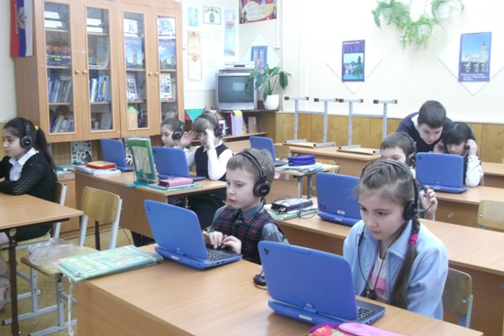
В школе работаю 15 лет. В 2013 году в моем кабинете появился мобильный класс: передвижной сейф с ученическими нетбуками Classmate PC в количестве 25 штук. Сначала у меня было много вопросов, но разобравшись, многому научилась в процессе работы. Что же такое «Образовательная модель 1 ученик: 1 компьютер?» Это образовательная ситуация, в которой основным инструментом обучения школьника является компьютер, а в качестве методов обучения используются технологии и сервисы сетевого взаимодействия и технологии информационного поиска.
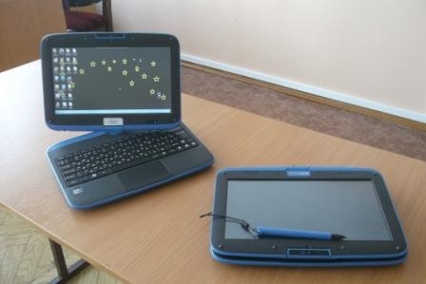
Детский нетбук (raybook) или Intel Classmate PC – это производительный компьютер. Он незначительного размера (вес 1,5 кг), ударопрочный, устойчивый, имеет защитный чехол и ручку, что удобно при переносе ноутбука. Оборудован поворотным экраном, что превращает его в планшет. Имеется стилус. Ноутбук оснащен поворотной видеокамерой, микрофоном и адаптером беспроводной сети, что позволяет использовать все преимущества подключения к сети Интернет.
Благодаря беспроводной связи учитель может видеть как с работой справляются учащиеся, так как на экране учительского компьютера высвечиваются все окна учащихся. Можно отслеживать работу учеников, и в любой момент остановить и подкорректировать работу, показать работы на общем экране.
Проведение опросов.
На первоначальном этапе я активно использовала функцию создания тестов.
Мне понравилось проводить опросы учащихся с помощью данной образовательной модели. Опрос может создаваться учителем самостоятельно, не занимает много времени как при его составлении, так и его проведение. что мне не нужно самой подводить итог опроса, так как программа это сделает сама, а анализ мне предстает в виде графика или диаграммы в процентном соотношении, как по всему классу, так и по отдельному ученику. Опросы (тесты) можно проводить и в онлайн режиме, на образовательных сайтах, где ученик самостоятельно по предложенной ссылке проходит тест и тутже получает оценку, видит количество ошибок. Очень часто использую программы- тренажеры на закрепление грамматических тем.
Работа с электронными приложениями к учебнику.
На каждый нетбук мною загружены электронные приложения (лицензионные) к учебнику. Учащиеся практически на каждом уроке используют их при закреплении материала. К каждому заданию можно вернуться неограниченное количество раз.
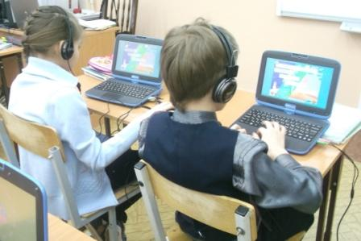
Аудирование.
К каждому нетбуку идет комплект наушников. Ученики прослушивают записи на английском языке и выполняют задания к аудиотексту. Учащийся в зависимости от своих способностей может прослушать запись такое количество раз, которое ему необходимо, остановить запись, вернуться к нужному моменту.
Проектная и исследовательская работа.
Неоценимую помощь при выполнении проектных и исследовательских работ приносят нетбуки. Учащиеся выполняют проекты на персональных компьютерах, используя Интернет-ресурсы. Здесь использую не только индивидуальную работу, а и парную и групповую. Каждый учащийся создает свою часть работы, а потом соединяем в один большой проект.
Работа с Интернет-ресурсами.
Создаю папку с полезными ссылками, через которые учащиеся входят в Интернет. В Интернете учащиеся выполняют онлайн тренажеры, тесты, языковые игры.
Внеурочная деятельность
Данная модель нетбуков отражает в себе те требования, что ставят перед нами ФГОС. На занятиях организую групповую работу, в которой учащиеся взаимодействуют друг с другом, тем самым развивая коммуникативные УУД. А имеющиеся готовые программы на детских компьютерах помогают развивать творческие навыки, а также отрабатывать материал школьной программы.
Работая по образовательной модели «1 ученик: 1 компьютер», могу сделать вывод, что у учащихся повысился интерес на уроках к изучению предмета, уроки и занятия стали насыщеннее, современнее, преобладает системно-деятельностный подход.

Фотографии из личного архива учителя Хабаровой И.В.
Фотографии детей размещены с письменного согласия их родителей.

